|  |  |  |
| --- | --- | --- |
| **Modellflugtag MV** |  |  |

**Pilot**

**Name/ Verein:**

**Modellname**

**Original:**

**Spannweite: xx,xxm**

**Länge: xx,xxm**

**Startmasse: x.xxxkg**

**Antrieb:**

**Leistung: xxxxPS**

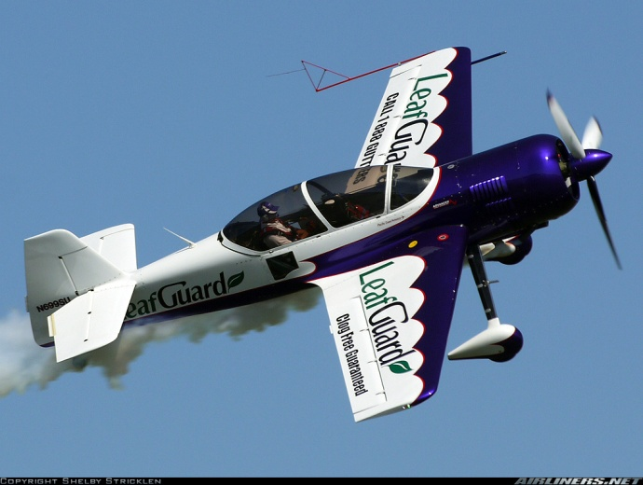

**Modell:**

**Hersteller:**

**Bauweise: Holzbauweise, Oracoverfolien-Bespannung**

**Spannweite: x,xxm**

**Länge: x,xxm**

**Startmasse: x,xxkg**

**Antrieb:**

**Standschub: x,xkg**

**Motorregler:**

**Antriebsakku:**

**Empfänger:**

**Servos:**

**Bordakku:**

**Flugzeit: xxmin.**

**Konzept:**